Martes
22
de Junio

Tercero de Primaria
Lengua Materna

Escribimos las recetas correctamente

Aprendizaje esperado: Emplea verbos en infinitivo e imperativo para dar indicaciones de manera semejante a la convencional.

Énfasis: Proporciona indicaciones usando verbos en infinitivo e imperativo.

Usa correctamente la ortografía y puntuación.

¿Qué vamos a aprender?

Aprenderás a emplear verbos en infinitivo e imperativo para dar indicaciones de manera semejante a la convencional.

¿Qué Hacemos?

Hay que recordar que la mayoría de remedios caseros que has conocido son elaborados con plantas o hierbas. Lee la siguiente información sobre los beneficios de plantas medicinales para reafirmar lo que has aprendido.

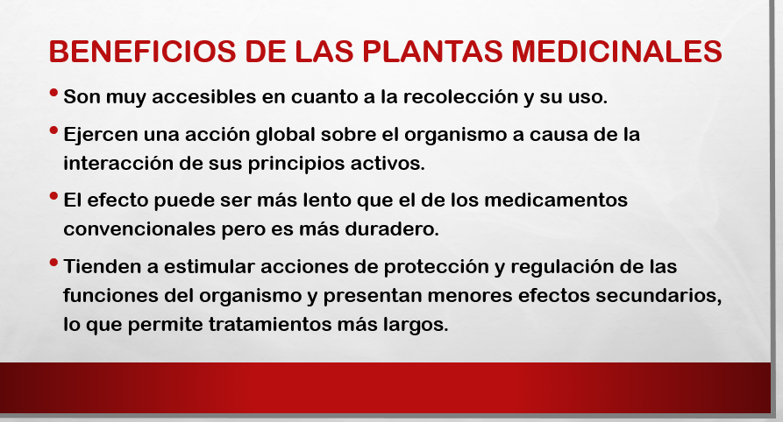

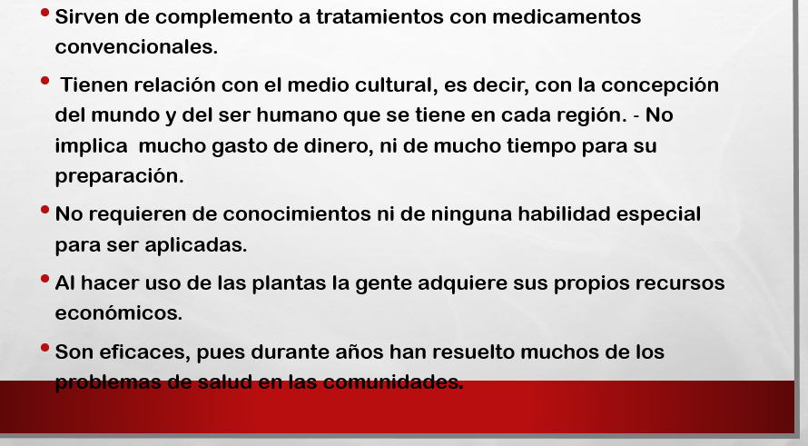

Recuerda que una hierba que utilizaste anteriormente fue las barbas del elote para elaborar un remedio diurético casero que disminuye la hinchazón de pies.

Para recordar algunas plantas y hierbas que has usado, vas a poner a trabajar a tu mente con unas adivinanzas.

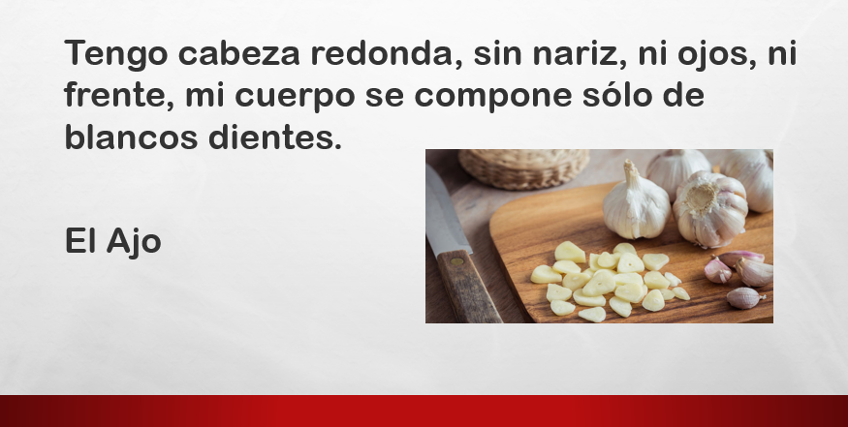

El ajo es utilizado en muchos remedios caseros y tiene propiedades medicinales, por ejemplo, es el mejor antiséptico, antibiótico y antimicótico natural que existe, por ello es un excelente aliado contra las infecciones, es un excelente depurativo, ayuda a eliminar toxinas del organismo y contribuye a la formación y regeneración de la flora intestinal, además, mejora la circulación de la sangre debido a su poder anticoagulante, baja la fiebre, entre muchas otras propiedades más.

Es muy interesante conocer esa información sobre el ajo, a muchas personas no les gusta por su sabor o porque deja olor muy fuerte en la boca al consumirlo, pero es importante tenerlo en cuenta para procurar tu salud.

Vas con una segunda adivinanza:

Esa adivinanza está algo complicada. Si la analizas bien y recuerdas los árboles que tienen propiedades medicinales, solamente viene uno a la mente, sería el eucalipto.

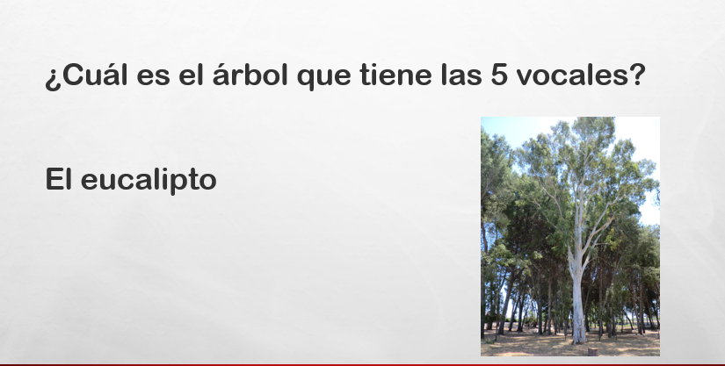

Es el eucalipto, que también es muy utilizado para elaborar remedios caseros, entre sus beneficios, en el ámbito de la medicina, puedes encontrar que te ayuda a aliviar resfriados y afecciones respiratorias, su uso como antiséptico y desinfectante ante procesos virales, ayuda a descongestionar los pulmones, ayuda a combatir el reuma, es eficaz en los enjuagues bucales, permite la desinfección de heridas, estimula el funcionamiento del sistema inmune, entre muchas propiedades más.

Se ha utilizado el eucalipto cuando se enferman de gripe o has tenido algún problema respiratorio.

¡Y lo bueno que el eucalipto sí sabe rico! Ahora, la última adivinanza. Pon mucha atención a la siguiente adivinanza:

¿Qué será?

La última parte de la adivinanza te da una pista muy grande de lo que puede ser, pues te dice que puedes comer en ensaladas y has escuchado que si combinas agua caliente con esta verdura y te das un baño puedes dormir plácidamente, entonces podría decir que es la lechuga.

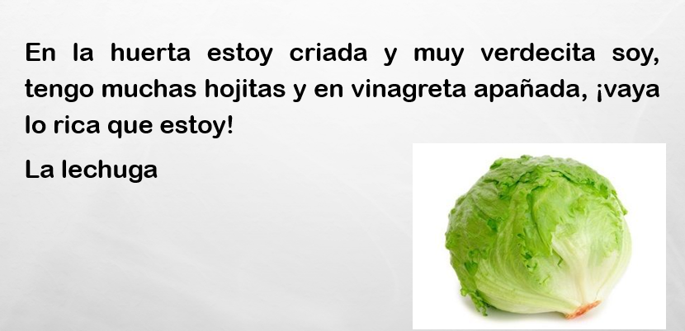

De la lechuga se ha dicho que tranquiliza, que va bien para la vista, el insomnio y la retención de líquidos. El mismo Leonardo Da Vinci hablaba sobre ella y de su conveniencia para la salud. No todos los efectos que se le atribuyen están probados, pero posee, sin duda, un valor nutritivo notable y contiene sustancias de tipo alcaloide que le confieren cierto efecto sedante, y como lo aprendiste ayer al preparar tu té, también controla el dolor de estómago.

Para esta sesión necesitaras: tu libro de lengua materna español.

https://libros.conaliteg.gob.mx/20/P3ESA.htm

Es muy interesante conocer sobre las hierbas y plantas que te pueden ayudar a mejorar o procurar tu salud.

Y para seguir aprendiendo sobre eso, vas a conocer otra receta de un remedio casero más que te va a servir para cuidar tu salud, solo que éste no se toma. Vas a realizar un desinfectante para manos con especias únicamente.

Las especias solamente las usas para condimentar los alimentos.

Las especias que vas a utilizar contienen propiedades antisépticas que te ayudarán a combatir a todos los gérmenes y virus que podrían estar en tus manos. Vas a leer la receta con mucha atención.

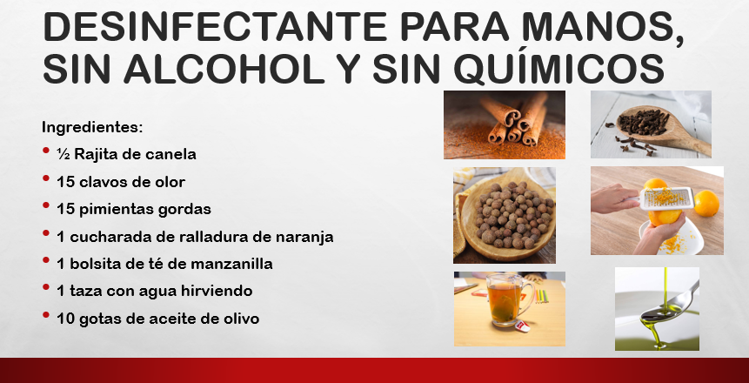

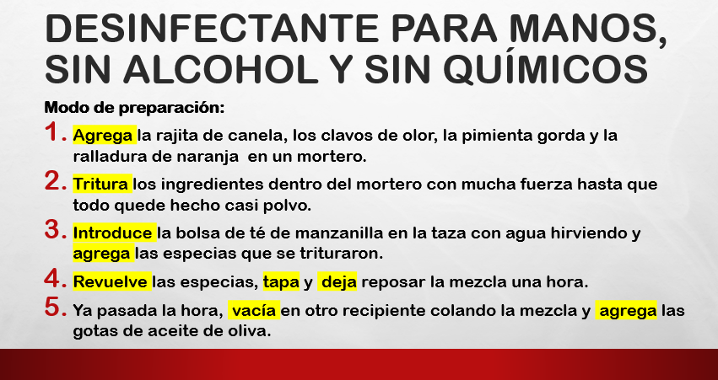

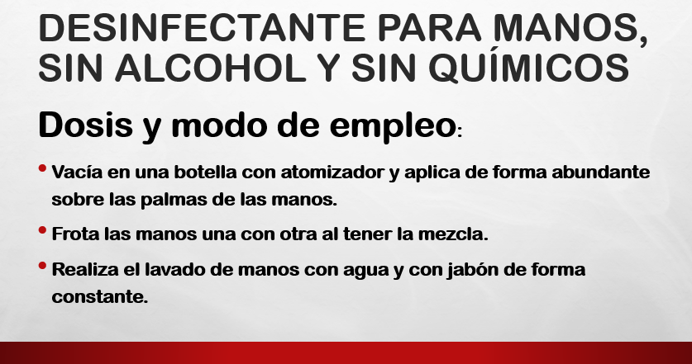

Te invito a llevar a cabo esta receta para tener un desinfectante para manos casero que te puede servir de mucho, además que su preparación puede ser sumamente económica.

Algo importante que hay que identificar de la receta que acabas de leer es que cuente con cada una de sus partes como lo has observado en sesiones pasadas, estas partes serían: título, ingredientes, modo de preparación y la dosis o modo de empleo.

También recuerda que debes de identificar el modo en que se dan las instrucciones, es decir, el modo en que se redactan los verbos que se usan, específicamente en la preparación.

Vas a observar de nuevo la preparación de la receta con la que estás trabajando y vas a identificar en qué modo está redactado.

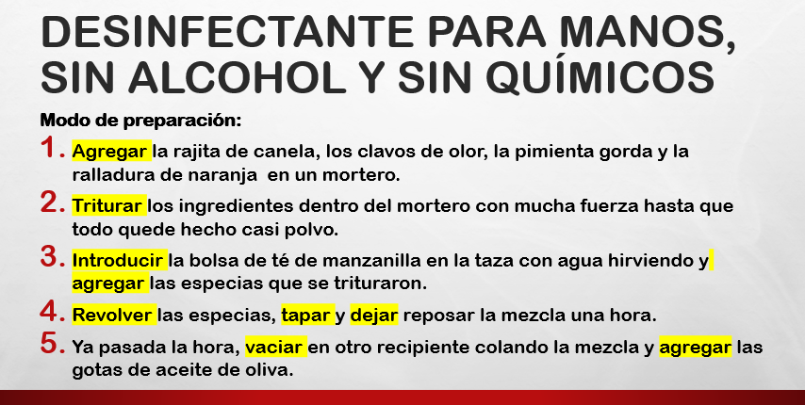

Leyendo lo subrayado, recuerda que cuando se expresan mandatos u ordenes usas el modo imperativo.

El modo imperativo se usa para expresar una orden, mandato o instrucción. En este caso ya identificaste los verbos en las instrucciones: agrega, tritura, introduce, revuelve, vacía.

Así es más sencillo identificar las instrucciones que te dan dentro de las recetas o, más aún, dentro de cualquier texto instructivo.

También puedes encontrar textos instructivos en donde las instrucciones están redactadas con verbos en modo infinitivo en donde identifiques que los verbos tienen tres terminaciones en específico: “AR” “ER” o “IR”

¿Qué te parece si haces un ejercicio en donde cambies las instrucciones del modo imperativo que es como las tienes, a modo infinitivo? Vas a observar de nuevo las instrucciones en modo imperativo que identificas. ¿Haces el cambio a modo infinitivo?

Regresa todos los verbos a su forma original, o sea, al infinitivo.

Recuerda que el modo infinitivo se utiliza para definir una acción sin que aporte información adicional acerca del número, persona o tiempo en que es llevada a cabo.

Ahora debes revisar la redacción de la receta. Para recordar lo puntos a considerar, vas a leer la pág. 154 de tu LTG.

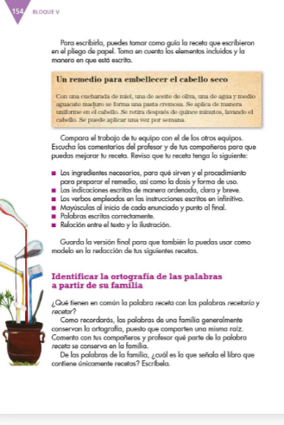

De acuerdo con esta lista, puedes comprobar que la receta cumple con los siguientes requisitos:

Menciona los ingredientes necesarios.

Las indicaciones están ordenadas ya que están enumeradas, son breves y claras.

Los verbos quedaron en modo infinitivo, recordando que sus terminaciones son AR, ER o IR.

Se usan mayúsculas al inicio de cada oración y punto al final de ella.

Se escriben correctamente las palabras.

Hay relación de las ilustraciones y la receta, en este caso se mostraron los ingredientes.

Espero que hayas escrito en tu libreta y mejor aún, que la realices ya que te ayudará a cuidar de tu salud, además de ser muy natural.

El Reto de Hoy:

Consiste en buscar un remedio casero que sirva para cuidar tu higiene personal, deberás de escribirlo en tu libreta e identificar si las instrucciones de su preparación se encuentran en modo imperativo o infinitivo y subrayar esas instrucciones como lo hiciste en esta sesión.

Por último, debes de revisar que tu receta esté escrita adecuadamente considerando los puntos de la página 154 de su LTG.

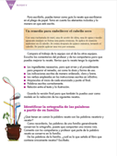

Si te es posible consulta otros libros y comenta el tema de hoy con tu familia. Si tienes la fortuna de hablar una lengua indígena aprovecha también este momento para practicarla y platica con tu familia en tu lengua materna.

¡Buen trabajo!

Gracias por tu esfuerzo.

Para saber más:
Lecturas

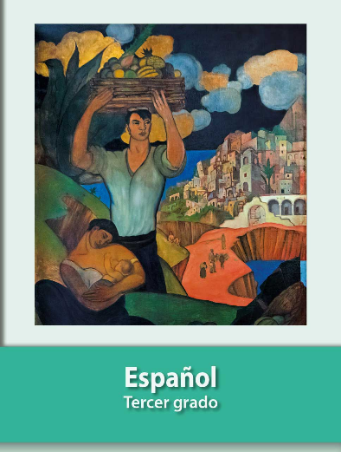
https://libros.conaliteg.gob.mx/20/P3ESA.htm

